ИНЖЕНЕРНЫЙ ЦЕНТР ЛИДЕР-С ОБЩЕСТВО С ОГРАНИЧЕННОЙ ОТВЕТСТВЕННОСТЬЮ

Заказчик: Администрация Ирбитского муниципального образования

ПРОЕКТ ПЛАНИРОВКИ И МЕЖЕВАНИЯ ЮГО-ЗАПАДНОЙ ТЕРРИТОРИИ ДЕРЕВНИ БЕРДЮГИНА ИРБИТСКОГО МУНИЦИПАЛЬНОГО ОБРАЗОВАНИЯ СВЕРДЛОВСКОЙ ОБЛАСТИ

Утверждаемая часть
(ТОМ 2)
(Муниципальный контракт № 01623000004156 от 20.07.2015)
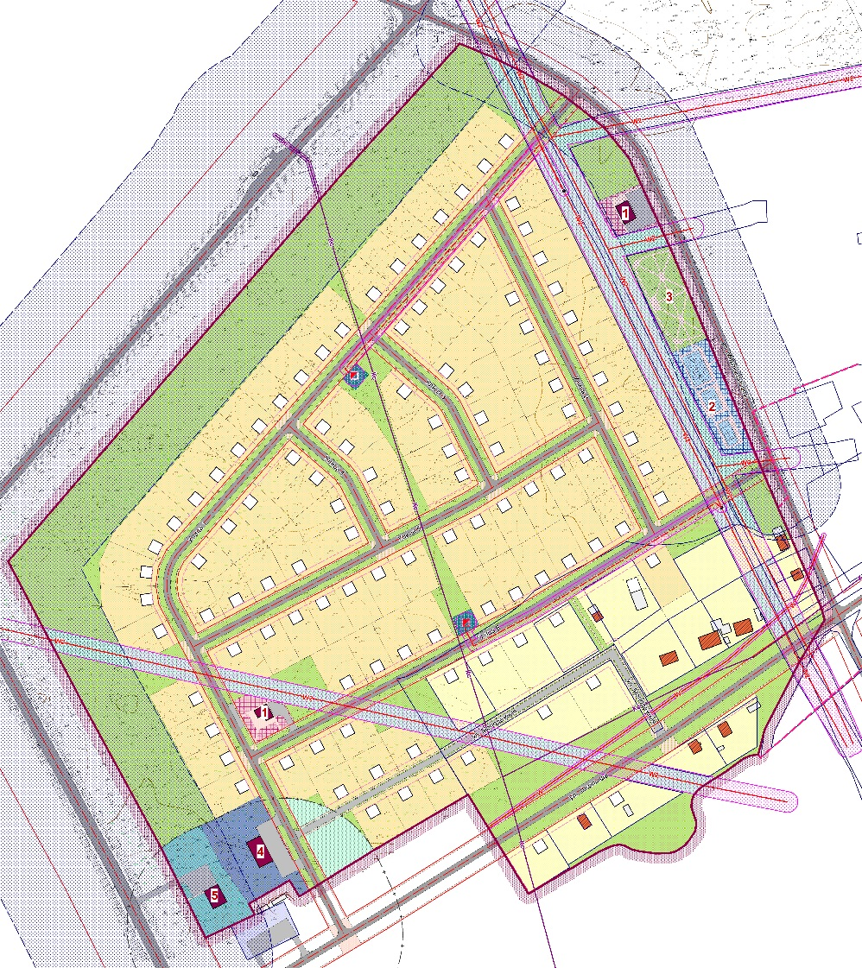

Екатеринбург, 2015

ИНЖЕНЕРНЫЙ ЦЕНТР ЛИДЕР-С ОБЩЕСТВО С ОГРАНИЧЕННОЙ ОТВЕТСТВЕННОСТЬЮ

проект

ПРОЕКТ ПЛАНИРОВКИ И МЕЖЕВАНИЯ ЮГО-ЗАПАДНОЙ ТЕРРИТОРИИ ДЕРЕВНИ БЕРДЮГИНА ИРБИТСКОГО МУНИЦИПАЛЬНОГО ОБРАЗОВАНИЯ СВЕРДЛОВСКОЙ ОБЛАСТИ

Утверждаемая часть
(ТОМ 2)
(Муниципальный контракт № 01623000004156 от 20.07.2015)

Главный градостроитель О.В. Идолова
Градостроитель проекта А.Е. Комарова

Екатеринбург, 2015
Содержание
Введение 6
I. КРАТКАЯ ХАРАКТЕРИСТИКА И СТРУКТУРНАЯ ОРГАНИЗАЦИЯ РАЙОНА ДЕРЕВНИ БЕРДЮГИНА И ПРИЛЕГАЮЩИХ ТЕРРИТОРИЙ 9
II. ПРОЕКТНЫЙ БАЛАНС ТЕРРИТОРИИ 10
1. ПЛАНИРУЕМОЕ ФУНКЦИОНАЛЬНОЕ ЗОНИРОВАНИЕ ТЕРРИТОРИИ ДЕРЕВНИ БЕРДЮГИНА 10
2. РАЗМЕЩЕНИЕ ОБЪЕКТОВ МЕСТНОГО ЗНАЧЕНИЯ 11
2.1. Планируемое размещение объектов жилой застройки 11
2.2. Планируемое размещение объектов социального и культурно-бытового обслуживания населения 11
2.3. Планируемое размещение объектов инженерной инфраструктуры 11
2.4. Планируемое размещение объектов транспортной инфраструктуры 13
2.5 Планируемое размещение объектов инженерного благоустройства территории 14
2.6 Планируемое размещение объектов санитарной очистки территории района деревни Бердюгина 17
III. ОСНОВНЫЕ ТЕХНИКО-ЭКОНОМИЧЕСКИЕ ПОКАЗАТЕЛИ 19
IV. ПРОЕКТ МЕЖЕВАНИЯ ТЕРРИТОРИИ 21
Приложение 1 22
Приложение 2 23
Приложение 3 26
Приложение 4 27
Приложение 5. Поперечные профили улиц 31

ОБЩАЯ ЧАСТЬ
Список разработчиков
Раздел проекта | Должность | Фамилия | Подпись
Руководитель | Главный градостроитель | О.В. Идолова
Архитектурно-планировочная часть | Градостроитель проекта  I категории | А.Е. Комарова
 | Градостроитель проекта  I категории | А.Р. Ситдикова
Транспортная инфраструктура | Ведущий специалист транспортного обеспечения | М.О. Катькало
Инженерные сети | Ведущий специалист инженерного обеспечения | К.В. Юдина
Инженерная подготовка | Специалист инженерного обеспечения | М. Е. Колягина
Охрана окружающей среды | Ведущий специалист градостроительства | А.С. Лесная
ТЭО

Состав проекта
№ п/п | №  листа | Наименование | Масштаб | Кол.  листов
 | Материалы по обоснованию проекта
 | Текстовые материалы
1 |  | Пояснительная записка Том 1. «Проект планировки и межевания юго-западной территории деревни Бердюгина Ирбитского муниципального образования Свердловской области»  Материалы по обоснованию. | - | 91
 | Графические материалы
2 | 1 | Схема расположения проектируемой территории в системе планировочной организации территории населенного пункта | 1:5000 | 1
3 | 2 | Схема использования и состояния территории в период подготовки проекта планировки территории (опорный план) | 1:1000 | 1
4 | 3 | Схема организации улично-дорожной сети и схема движения транспорта на территории | 1:1000
5 | 4 | Разбивочный чертеж красных линий | 1:1000 | 1
6 | 5 | Схема границ зон с особыми условиями использования территории | 1:1000 | 1
7 | 6 | Схема вертикальной планировки и инженерной подготовки территории | 1:1000 | 1
 | Утверждаемая часть
 | Текстовые материалы
8 |  | Пояснительная записка Том 2. «Проект планировки и межевания юго-западной территории деревни Бердюгина Ирбитского муниципального образования Свердловской области»  Утверждаемая часть. | - | 36
 | Графические материалы
9 | 7 | Чертеж планировки территории (основной чертеж) | 1:1000 | 1
10 | 8 | Чертеж межевания территории | 1:1000 | 1
11 | 9 | Схема организации транспорта и улично-дорожной сети | 1:1000 | 1
12 | 10 | Схема размещения инженерных сетей и сооружений | 1:1000 | 1

Введение
Проект планировки и межевания юго-западной территории деревни Бердюгина Ирбитского муниципального образования Свердловской области разработан в рамках муниципального контракта № 01623000004156 от 20.07.2015.
Главной целью разработки проекта планировки территории является разработка предложения по архитектурно-планировочному решению застройки территории, функциональному и строительному зонированию, инженерной подготовке территории; установить линии градостроительного регулирования (красные линии, линии застройки и др.), планировочные ограничения по использованию земель, месторасположение и технические характеристики сетей инженерных коммуникаций; параметры улиц и проездов, поперечные профили улиц.
При разработке проекта планировки учтены и использованы следующие законодательные и нормативные документы:
- Градостроительный кодекс Российской Федерации;
- Земельный кодекс Российской Федерации;
- Водный кодекс Российской Федерации;
- Лесной кодекс Российской Федерации;
- Федеральный закон от 06.10.2003 № 131-ФЗ «Об общих принципах организации местного самоуправления в Российской Федерации»;
- Федеральный закон от 24.12.2004 № 172-ФЗ «О порядке перевода земель и земельных участков из одной категории в другую»;
- Федеральный закон от 29.12.2001 № 191-ФЗ «О введении в действие Градостроительного кодекса Российской Федерации»;
- Федеральный закон от 24.07.2007 № 221-ФЗ «О государственном кадастре недвижимости»;
- Областной закон Свердловской области от 19.10.2007 № 100-ОЗ «О документах территориального планирования муниципальных образований, расположенных на территории Свердловской области»;
- Закон Свердловской области от 12.07.2007 № 85-ОЗ «О границах муниципальных образований, расположенных на территории Свердловской области»;
- Постановление Правительства Свердловской области от 15.03.10 № 380-ПП «Об утверждении нормативов градостроительного проектирования Свердловской области»;
- Постановление правительства Свердловской области от 30.03.2011 №328-ПП «О разработке и утверждении документов территориального планирования и градостроительного зонирования муниципальных образований, расположенных на территории Свердловской области»;
- Постановление Правительства Российской Федерации от 09.06.2006 № 363 «Об информационном обеспечении градостроительной деятельности»;
- Приказ Министерства регионального развития РФ от 27.02.2012 № 69 «Об утверждении порядка согласования проектов документов территориального планирования муниципальных образований, состава и порядка работы согласительной комиссии при согласовании проектов документов территориального планирования муниципальных образований»;
- СП 42.13330.2011 «Градостроительство. Планировка и застройка городских и сельских поселений»;
- СП 44.13330.2011 «Административные и бытовые здания»;
- СП 54.13330.2011 «Здания жилые многоквартирные»;
- СП 118.13330.2012 «Общественные здания и сооружения»;
- СП 59.13330.2012 «Доступность зданий и сооружений для маломобильных групп»;
- СП 31.13330.2012 «Водоснабжение. Наружные сети и сооружения»;
- СП 32.13330.2012 «Канализация. Наружные сети и сооружения»;
- СП 124.13330.2012 «Тепловые сети»;
- СП 113.13330.2012 «Стоянки автомобилей»;
- СП 34.13330.2012 «Автомобильные дороги»
- РД 34.20.185-94 «Инструкция по проектированию городских электрических сетей»;
- СанПиН 2.2.1/2.1.1.1200-03 «Санитарно-защитные зоны и санитарная классификация предприятий, сооружений и иных объектов»;
- Устав Ирбитского муниципального образования;
- Генеральный план городского округа Ирбитское муниципальное образование Свердловской области, утвержденный решением Думы Ирбитского муниципального образования 27 марта 2013г. № 147;
- Генеральный план городского округа Ирбитское муниципальное образование Свердловской области применительно к территории деревни Бердюгина, утвержденный решением Думы Ирбитского муниципального образования 26 февраля 2015г. № 387;
- Решение Думы Ирбитского муниципального образования от 16.12.2009г. № 233 «Об утверждении Правил землепользования и застройки Ирбитского муниципального образования»;
- Стратегия социально-экономического развития Ирбитского муниципального образования на период до 2020г.;
- Муниципальная программа «Подготовка документов территориального планирования в Ирбитском муниципальном образовании на 2014-2017г., утвержденная постановлением администрации Ирбитского муниципального образования 08.11.2013г. № 720-ПА;
- Постановление администрации Ирбитского муниципального образования от 18.04.2013г. № 219-ПА «О порядке подготовки изменений и внесение их в Генеральный план городского округа Ирбитское муниципальное образование».
Исходные данные, используемые в проекте:
- Нормативы градостроительного проектирования Свердловской области НГПСО 1-2009.66.
- Генеральный план городского округа Ирбитское муниципальное образование Свердловской области применительно к территории деревни Бердюгина, утвержденный решением Думы Ирбитского муниципального образования 26 февраля 2015г. № 387, в формате MapInfo, система высот Балтийская, система координат 1966г
- Правила землепользования и застройки Ирбитского муниципального образования, 2009г, разработанные ФГУП «Уралаэрогеодезия»;
- Цифровая топографическая съемка юго-западной территории деревни Бердюгина, выполненная в 2011г.; М 1:500; сечение рельефа 0,5 м; в формате MapInfo; система высот Балтийская; система координат 1963г.
- Кадастровый план территории № 66:11:0109001, 66:11:1501001 в формате Mid/Mif по состоянию на 30.07.2015г, ФГБУ «ФКП Росреестра» по Свердловской области;
Проект планировки разработан на расчетный срок реализации генерального плана городского округа Ирбитского муниципального образования Свердловской области применительно к территории деревни Бердюгина, ООО «Мастер СВ», 2013г. - реализация к 2030 г.

I. КРАТКАЯ ХАРАКТЕРИСТИКА И СТРУКТУРНАЯ ОРГАНИЗАЦИЯ РАЙОНА ДЕРЕВНИ БЕРДЮГИНА И ПРИЛЕГАЮЩИХ ТЕРРИТОРИЙ
Земельный участок, планируемый под размещение малоэтажного жилищного строительства, находится на юго-западе от деревни Бердюгина, ограничен:
- на юго-западе и северо-западе – автодорогой «г.Камышлов-г. Ирбит-г.Туринск-г.Тавда»;
- северо-востоке и юго-востоке - ул. Механизаторов;
- на юге – землями сельскохозяйственного назначения.
Площадь в границах разработки проекта планировки и проекта межевания территории составляет 40,0 га, из них площадь застроенной территории 10,0 га. Застроенная территория находится в юго-восточной части, на ней расположена жилая застройка и участки личного подсобного хозяйства.
Существующий баланс территорий в соответствии с функциональными зонами, в которые объединены земли по требованиям Градостроительного кодекса РФ, приводится в таблице 1.
Современный баланс территории
Таблица 1
Наименование территорий | Площадь, м² | % ко всей
Общая площадь земель в границе населённого пункта | 40,59 | 100,00
в том числе:
1. Жилые зоны | 3,46 | 8,5
- индивидуальная жилая застройка | 3,46 | 8,5
2. Зоны инженерной и транспортной инфраструктур | 0,50 | 1,2
из них:
- зона объектов транспортной инфраструктуры | 0,50 | 1,2
3. Зоны сельскохозяйственного использования | 24,43 | 60,2
из них:
- пашни | 15,11 | 37,2
- луга | 9,32 | 23,0
4. Рекреационные зоны | 9,24 | 22,8
из них:
- древесно-кустарниковая растительность | 9,24 | 22,8
5. Прочие территории | 2,98 | 7,3
из них:
- заболоченные территории | 2,98 | 7,3

II. ПРОЕКТНЫЙ БАЛАНС ТЕРРИТОРИИ

1. ПЛАНИРУЕМОЕ ФУНКЦИОНАЛЬНОЕ ЗОНИРОВАНИЕ ТЕРРИТОРИИ ДЕРЕВНИ БЕРДЮГИНА
Согласно материалам проекта планировки территория проектирования занимает 40,59 га. Проектное население – 286 чел.
Проектный баланс территорий в соответствии с функциональными зонами, в которые объединены земли по требованиям Градостроительного кодекса РФ, приводится в таблице 2.
Проектный баланс территории юго-западной части д. Бердюгина
Таблица 2
Наименование территорий | Площадь, м² | % ко всей
Общая площадь земель в границе населённого пункта | 40,59 | 100,00
в том числе:
1. Жилые зоны | 20,21 | 49,8
из них:
- индивидуальная жилая застройка | 20,21 | 49,8
2. Зона общественной застройки | 0,74 | 1,8
из них:
- зона объектов общественного назначения | 0,35 | 0,8
-зона объектов спортивного назначения | 0,39 | 1,0
3. Зоны инженерной и транспортной инфраструктур | 0,46 | 1,1
из них:
- зона объектов транспортной инфраструктуры | 0,46 | 1,1
4. Рекреационные зоны | 12,71 | 31,3
из них:
- озеленение общего пользования | 12,71 | 31,3
5. Промышленные и коммунально-складские зоны | 0,56 | 1,4
из них:
- Коммунально-складская зона | 0,56 | 1,4
6. Территория общего пользования | 2,64 | 6,5
из них:
- зона общего пользования, в т.ч. проезды и улицы | 2,64 | 6,5
7. Зона специального назначения | 3,27 | 8,1
из них:
- санитарно-защитное озеленение | 3,27 | 8,1

2. РАЗМЕЩЕНИЕ ОБЪЕКТОВ МЕСТНОГО ЗНАЧЕНИЯ

2.1. Планируемое размещение объектов жилой застройки
Проектом предлагается разместить на свободной территории индивидуальную жилую застройку.
Количество участков – 119, из которых 9 существующих.
Население проектируемого участка определено в количестве 286 человек, из них существующие 30 человек.
Жилищный фонд проектируемого участка составит 7542,4 кв.м., из которого 707,2 кв.м существующий сохраняемый.

2.2. Планируемое размещение объектов социального и культурно-бытового обслуживания населения
В д. Бердюгина имеются практически все необходимые объекты периодического и эпизодического пользования населением.
На территории проектирования предлагается разместить два объекта торговли общей торговой площадью 100,0 кв.м, в том числе:
- объект торговли 50,0 кв.м на пер. Механизаторов;
- объект торговли 50,0 кв.м на пересечении Улицы 1 -Улицы 6.
Вдоль пер. Механизаторов разместятся плоскостные спортивные сооружения общей площадью 1144,0 кв.м.
В соответствии с НБП 101-95 (Нормы проектирования объектов пожарной охраны) предлагается организовать пожарное депо V типа с двумя автомобилями. Пожарное депо разместится по Улице 1.
Объект придорожного сервиса разместится вдоль автомобильной дороги регионального значения III категории «г. Камышлов-г. Ирбит-г. Туринск-г.Тавда».

2.3. Планируемое размещение объектов инженерной инфраструктуры
Проектируемая территория свободна от жилой застройки. В границах проектирования проходят несколько линий электропередачи напряжением 6кВ, запитанные от ПС 110/10кВ «Бердюгина». Так же проектируемую территорию пересекает подземный кабель связи. Еще один подземный кабель связи проходит вдоль северной границы.

Водоснабжение
В соответствии с письмом от эксплуатирующей организации СПК «Завет Ильича» (№115 от 20.10.2015г.) существующая скважина не сможет обеспечить застройку предполагаемым среднесуточным объемом водопотребления, поэтому в соответствии с решениями Генерального плана обеспечение проектируемой застройки централизованной системой водоснабжения будет возможно после изыскания и оборудования нового источника водоснабжения.
Настоящим проектом предусматривается 100% обеспечение всей проектной застройки централизованной системой водоснабжения с вводом сети в дом. Трассировка водопроводной сети предусмотрена с подключением проектных водопроводов к существующей сети деревни. Источником водоснабжения деревни является скважина. Водопровод принимается объединенный хозяйственно-питьевой и противопожарный с диаметрами – 63-75мм. При определении диаметров водопроводной сети также учтены потребности воды на наружное пожаротушение. Уточнение трассировки, диаметров труб, а также расстановка пожарных гидрантов выполняются на этапах рабочего проектирования.
Объем водопотребления проектного населения составит 71,42 м³/сут.
В соответствии с Федеральным законом Российской Федерации от 22 июля 2008г. № 123-ФЗ “Технический регламент о требованиях пожарной безопасности” необходимо учитывать расходы воды на наружное пожаротушение. Общий расход воды на пожаротушение 1 пожара в течение 3 часов составит 54м³. Наружное пожаротушение предусматривается от пожарных гидрантов, которые необходимо установить на водопроводной сети.

Водоотведение
При реализации мероприятий, предложенных Генеральным планом населенного пункта, проектную застройку возможно обеспечить централизованной системой водоотведения.
Хозяйственно-бытовые стоки от проектируемой застройки системой напорных и самотечных коллекторов отводятся на, запланированные к строительству, очистные сооружения хозяйственно-бытовой канализации (согласно проектным решения Генерального плана). Произведен расчет объема бытовых стоков от проектной застройки. Расчет производился исходя из среднесуточного водопотребления жилой застройки и объектов социального и коммунально-бытового обслуживания.
Размещение смотровых колодцев, уточнение уклонов и диаметров коллекторов производится на следующих этапах проектирования. Решения по устройству самотечной сети водоотведения увязаны с решениями вертикальной планировки территории.
Объем хозяйственно-бытовых стоков составит 55,62 м³/сут.

Газоснабжение
В настоящее время на территории деревни Бердюгина централизованная система газоснабжения отсутствует. Согласно проектным мероприятиям, предлагаемым Генеральным планом, предусматривается газоснабжение деревни от магистрального газопровода Уренгой-Сургут-Челябинск и от газопровода-отвода Шатрово-Талица через газораспределительную станцию, расположенную в г. Ирбит.
Настоящим проектом не предусматривается централизованное газоснабжение застройки. На перспективу после осуществления мероприятий, предлагаемых генеральным планом, возможно обеспечение проектируемой застройки централизованной системой газоснабжения, прокладка газопроводов низкого давления в границах красных линий. На перспективу выполнен расчет объемов газопотребления проектной застройки. Объем газопотребления составит 96000,8 м³/год.

Теплоснабжение
Самым оптимальным и экономичным вариантом теплоснабжения проектной застройки является теплоснабжение от автономных газовых установок (расчет объема газа на отопление см. раздел «Газоснабжение»). До момента реализации мероприятий, предложенных в разделе «Газоснабжение», проектом предусматривается теплоснабжение перспективной жилой застройки от автономных источников (печное отопление, дизельное).

Электроснабжение
Настоящим проектом предусматривается 100% обеспечение всей проектной застройки централизованной системой электроснабжения. Для электроснабжения проектируемой застройки предусматривается разместить два трансформаторных пункта 6/0,4кВ. Запитать проектные трансформаторные пункты возможно от существующей воздушной линии электропередачи 6кВ (в соответствии с письмом о возможности технического присоединения от эксплуатирующей организации «МРСК Урала», «Артемовские электрические сети» №СЭ/АЭС/01-80/3371 от 02.10.2015). Объем электропотребления составит 171,52кВт.

Связь
В соответствие с Пособием по проектированию городских (местных) телефонных сетей проводного вещания городских и сельских поселений (к СНиП 2.07.01-89*) телефонизация в населенных пунктах для жилого фонда должна быть 100%. С учетом коэффициента семейности, принятым равным в данной застройке – 2,4, общее количество номеров для проектируемой территории составит 132.
Согласно письму от эксплуатирующей организации ПАО «Ростелеком», Екатеринбургский филиал (№0503/17/1509-15 от 15.10.2015г.) подключение перспективных абонентов возможно произвести от существующей АТС, расположенной по ул.Советская, 14, проложив от нее до проектируемой застройки кабель и установив на территории распределительный шкаф. Так же необходимо переложить существующий кабель связи, пересекающий проектируемую территорию, за ее границы.
В настоящее время у жителей деревни имеется возможность пользоваться телефонами местной и сотовой связи, сетью Интернет, а также каналами цифрового и аналогового телевидения.

2.4. Планируемое размещение объектов транспортной инфраструктуры
В основу развития улично-дорожной сети проектируемого участка положены предложения генерального плана д. Бердюгина. Развитие планировочной структуры предполагает строительство улиц в жилой застройке в различных направлениях.
Общая протяженность улично-дорожной сети 3,59 км. Плотность улично-дорожной сети 8,76 км/ км².
Общая протяженность основной улично-дорожной сети 2,80 км (поселковые дороги, главные улицы, основные улицы в жилой застройке). Плотность основной улично-дорожной сети 6,83 км/ км². Этот показатель выше нормативного (1,50 км/км²).
Поперечные профили проектируемых и реконструируемых улиц выполнены в соответствии с СП 42.13330.2011.
Внутреннее автобусное сообщение согласно генерального плана д. Бердюгина осуществлять не планируется. Остановочный пункт проходящего общественного транспорта расположен на автомобильной дороге регионального значения г. Камышлов - г. Ирбит - г. Туринск - г. Тавда в 50 м к северу от проектируемой территории.
Пешеходное движение организовано по всем улицам проектируемого микрорайона, обеспечивая минимальную дальность перемещения до объектов пешеходного тяготения.
Для обеспечения беспрепятственного дорожного движения и обустройства общественных зон проектируется создание наземных парковочных мест вблизи объектов социально-культурного назначения.
Хранение автотранспорта жителями индивидуальной жилой застройки планируется на собственных приусадебных участках.
Технико-экономические показатели транспортной инфраструктуры проектируемого микрорайона приведены в таблице 3.
Технико-экономические показатели транспортной инфраструктуры
Таблица 3
1 | Транспортная инфраструктура проектируемая | Сущ | Проект
1 | 2 | 3 | 4
1.1 | Протяжённость улично-дорожной сети всего | 0,86 км | 3,59 км
 | в том числе:
 | -главные улицы | 0,74 км | 0,74 км
 | - улицы в жилой застройке | 0,12 км | 2,85 км
 | из них:
 | - основные: | 0,12 км | 2,06 км
 | - второстепенные: | - | 0,79 км
1.2 | Плотность улично-дорожной сети | 2,10 км/км² | 8,76 км/км²
1.3 | Плотность основной улично-дорожной сети | 2,10 км/км² | 6,83 км/км²

2.5 Планируемое размещение объектов инженерного благоустройства территории
Инженерное освоение и благоустройство территорий это важная архитектурная и градостроительная проблема. Любая местность характеризуется определенными условиями рельефа, уровнем стояния грунтовых вод, опасностью затопления паводковыми водами и др. Сделать территорию более пригодной для строительства и эксплуатации можно по средствам инженерной подготовки.
В соответствии с требованиями действующих санитарных правил и норм, а также строительных правил (раздел «Инженерная подготовка территории и вертикальная планировка»), была разработана схема поверхностного водоотвода, которая включает следующие мероприятия:
- вертикальная планировка;
- поверхностный водоотвод.
Основные мероприятия по инженерной подготовке отражены на «Схема вертикальной планировки и инженерной подготовки проектируемой территории в границах благоустройства» лист 5 графических материалов.
Инженерная подготовка территории
Согласно ГП Уровень грунтовых вод преимущественно расположен ниже 2 м. На территории проектирования расположены два участка с избыточным увлажнением. В качестве мероприятий по водопонижению запроектированы две ветки открытой ливневой канализации, представляющие собой канавы трапециевидного сечения.
Данные канавы выполняют как дренажную функцию, так и водоотводящую. Откосы водоотводящих канав предлагается выполнить с помощью булыжников, закрепленных оцинкованной сеткой или решеткой (габионы), так же возможен вариант с использованием георешетки и высадкой газонных или дикорастущих трав. Сброс дренажных вод планируется осуществить в поглотительный дренажный колодец представляющий собой железобетонные кольца вкопанные в грунт, колодец не имеет дна, вместо него делают подсыпку из камня, битого кирпича и песка. Данное решение позволит отвести влагу в более глубокие грунтовые слои.
Вертикальная планировка территории
Рельеф рассматриваемого участка территории спокойный. Средний уклон по площадке составляет 4‰ (максимальная отметка поверхности – 68,39м, минимальная – 65,23 м). Схема вертикальной планировки территории выполнена в масштабе 1:1000. Высотное решение проработано в проектных отметках по осям улиц. В основу проектных предложений заложено обеспечение организованной системы поверхностного водоотвода, максимального сохранения существующего рельефа благоприятных для строительства участков. В соответствии с требованиями СП 42 13330 2011 проектом приняты уклоны по улично-дорожной сети от 4‰ до 11 ‰, в зависимости от характеристик улицы и рельефа. Разница между отметками существующего рельефа и проектными отметками составляет от 0 до +1,33 метров.
Отсутствие уклонов естественного рельефа для создания благоприятных условий формирования архитектурно-пространственного облика застройки и обеспечения нормальных условий для поверхностного водоотвода и условий движения транспорта вызвало необходимость проведения земляных работ в виде подсыпки грунта.
Территория проектируемого района имеет уклон в едином направлении с северо-востока на юго-запад. С учетом рельефа местности, можно выделить один основной бассейн стока.
Поверхностный сток организован в юго-западном направлении, а далее по средствам ливневой канализации в существующую сеть открытой ливневой канализации, представленной кюветами автомобильной дороги «Камышлов-Ирбит-Тавда», выпуск воды из водоотводных канав допускается при условии, что это не вызовет заболачивания местности и застоя воду у прилегающего земляного полотна.
Поверхностный водоотвод
В состав элементов используемых в проектировании системы по отводу дождевых стоков входят:
1. Открытые лотки проезжих частей (по всем улицам);
2. Открытые самотечные коллекторы совмещенные с дренажем;
Опираясь на исходные и справочные данные, в результате расчетов были определены расходы ливневых вод по водосборным участкам. Результаты расчетов сведены в таблицу 4.
Результаты расчетов расходов дождевых сточных вод
Таблица 4
№ водосборного участка | Суточный расход (средн.), м3/сут. | Годовой расход, м3/год
 |  | Дождевые | Талые | Поливомоечные
1 | 2 | 3 | 4 | 5
1 | 5,02 | 214,65 | 694,58 | 1580
ИТОГО |  | 214,65 | 694,58 | 1580

Инженерное благоустройство территории
В соответствии с природными условиями и принятыми планировочными решениями проекта планировки предусмотрено благоустройство и озеленение территорий общего пользования вдоль красных линий застройки.
Благоустройство территории
Мероприятия по благоустройству включают в себя:
- организацию зон отдыха;
- устройство пешеходных дорожек, озеленение;
Развитие природно-рекреационных зон на данных территориях предполагает максимальное сохранение уже имеющихся зеленых насаждений.
Проектом заложено строительство водоотводящей и дренажной канавы по улицам: Улица 1, ул. Молодежная, не смотря, но то что канава является инженерным сооружением и несет важную функцию водоотвода, она может стать так же элементом благоустройства и приобрести эстетические функции. Откосы канавы возможно укрепить речными булыжниками или высадить растения, корневая система которых способна препятствовать разрушению откоса, так же возможно осуществить оба варианта.
Ниже представлен пример благоустройства водоотводящей канавы с применением облицовки булыжником и высадкой влаголюбивых растений.

Для беспрепятственного доступа инвалидов ко всем необходимым объектам необходимо предусмотреть понижающие площадки в местах пересечения тротуаров с проезжей частью. Высота бортовых камней тротуара должна быть не менее 2,5 см и не превышать 4 см. Минимальная ширина пониженного бордюра, исходя из габаритов кресла-коляски, должна быть не менее 900 мм.
Данное мероприятие необходимо проводить на рабочей стадии проектирования.

2.6 Планируемое размещение объектов санитарной очистки территории района деревни Бердюгина
Санитарная очистка проектируемой территории занимает важное место среди комплекса задач по охране окружающей среды и направлена на содержание территории населенного пункта в безопасном для человека состоянии.
Проектом предусматривается плановая система очистки территории с удалением и обезвреживанием бытового мусора и других твердых отходов, с периодичностью:
- в летний период (при плюсовой температуре свыше +5°) ежедневный;
- в зимний период (при температуре – 5° и ниже) раз в трое суток.
В соответствии с НГПСО 1-2009.66, главой 15 бытовые отходы:
- индивидуальной жилой застройки составляют 306,02 м³/год, или 0,84 м³/сутки;
- прочие бытовые отходы составят 406,79 м³/год, то есть 1,11 м³/сутки.
Для жилой застройки предусмотрена организация 13 контейнерных площадок (с учетом радиуса обслуживания – 100 м и минимального расстояния до жилой застройки ‒ 20 м в соответствии с СанПин 42-128-4690-88) с размещением на них 13 контейнеров 0,75 куб.м:
- ул. Школьная – 3 площадки;
- Улица 1 – 4 площадки;
- Улица 2 – 1 площадка;
- Улица 5 – 2 площадки;
- Улица 6 – 2 площадки;
- ул. Механизаторов – 1 площадка.
Так же для сбора ТБО от жилой застройки можно рассмотреть вариант с использованием специальных мусорных пакетов, которые будут выставляться на улицу. После этого мешки будет забирать мусоровоз и отвозит на утилизацию либо на захоронение.
Для объектов социального и культурно-бытового обслуживания предусмотрена организация трех площадок для установки мусорных контейнеров:
- у объектов торговли ул. Механизаторов и пересечение Улицы 1-Улицы 6 – 2 площадки;
- у пожарного депо по Улице 1 – 1 площадка;
- у объекта придорожного сервиса вдоль автомобильной дороги регионального значения III категории «г. Камышлов-г. Ирбит-г. Туринск-г.Тавда» – 1 площадка.
Площадки для контейнеров должны иметь ровное асфальтовое или бетонное покрытие, ограждение зелеными насаждениями или какое-либо другое ограждение (кирпичное, сетчатое, бетонное). Размер площадки должен быть рассчитан на установку необходимого числа контейнеров, но не более 5.

III. ОСНОВНЫЕ ТЕХНИКО-ЭКОНОМИЧЕСКИЕ ПОКАЗАТЕЛИ
Технико-экономические показатели сведены в таблицу 5.
Технико-экономические показатели проекта планировки территории д. Бердюгина
Таблица 5
№ п/п | Наименование показателя | Единица измерения | Современное состояние | Проект  (2020 г.)
1 | 2 | 3 | 4 | 5
I. | ТЕРРИТОРИЯ
 | Общая площадь земель в границах проектирования | га/% | 40,59/100 | 40,59/100
 | в том числе:
1. | Зона жилой застройки | га/% | 3,46/8,5 | 20,21/49,8
2. | Зона объектов инженерной и транспортной инфраструктур | га/% | 0,50/1,2 | 0,46/1,1
3. | Зона сельскохозяйственного использования | га/% | 24,43/60,2 | -/-
4. | Рекреационная зона | га/% | 9,24/22,8 | 12,71/31,3
5. | Территории общего пользования | га/% | -/- | 2,64/6,5
6. | Зона специального назначения | га/% | -/- | 3,27/8,1
6. | Прочие территории | га/% | 2,98/7,3 | -/-
II. | НАСЕЛЕНИЕ
1. | Общая численность населения | чел. | 30 | 286
III. | ЖИЛИЩНЫЙ ФОНД
1. | Средняя обеспеченность населения | м²/чел. | 23,6 | 26,7
2. | Общий объем жилищного фонда So6щ. | м² | 707,2 | 7542,4
3. | Плотность населения | чел./га | 9 | 16
IV. | ОБЪЕКТЫ СОЦИАЛЬНОГО И КУЛЬТУРНО-БЫТОВОГО ОБСЛУЖИВАНИЯ НАСЕЛЕНИЯ
1. | Объект торговли | кв.м. | - | 100,0
2. | Плоскостное спортивное сооружение | кв.м. | - | 1144,0
3. | Пожарное депо | автомобиль | - | 2
4. | Объект придорожного сервиса | объект | - | 1
V. | ИНЖЕНЕРНАЯ ИНФРАСТРУКТУРА И БЛАГОУСТРОЙСТВО ТЕРРИТОРИИ
1. | Водопотребление всего | м³/сут. | 6,78 | 64,64
2. | Общее поступление сточных вод всего | м³/сут. | 5,28 | 50,34
3. | Потребность в электроэнергии всего | кВт | 14,64 | 156,88
4. | Газопотребление всего | м³/год | 9114 | 86886,8
5. | Потребление тепла всего | Гкал/час | - | -
6. | Обеспеченность населения телефонной сетью общего пользования | номеров | 13 | 119
VI. | ТРАНСПОРТНАЯ ИНФРАСТРУКТУРА
1. | Протяжённость улично-дорожной сети всего | км | 0,86 | 3,59
 | в том числе:
 | - главная улица | км | 0,74 | 0,74
 | - улицы в жилой застройке | км | 0,12 | 2,85
 | в том числе:  - основные  - второстепенные | км | 0,12  - | 2,06  0,79
2. | Плотность улично-дорожной сети | км/км² | 2,10 | 8,76
3. | Плотность основной улично-дорожной сети | км/км² | 2,10 | 6,83

IV. ПРОЕКТ МЕЖЕВАНИЯ ТЕРРИТОРИИ
Проект межевания территорий выполнен в целях установления границ земельных участков, планируемых для предоставления физическим и юридическим лицам для строительства, а также границ земельных участков, предназначенных для размещения объектов капитального строительства местного значения. Участок проектирования располагается в д. Бердюгина в кадастровом квартале с номером 66:11:1501001, 66:11:0109001.
Проектные красные линии определены в соответствие с требованиями
СП 42.13330.2011 в соответствие с нормируемыми параметрами улиц. Поворотные точки красных линий отражены на листе 4 «Разбивочный чертеж красных линий».
Каждый земельный участок имеет свой порядковый номер, координирование произведено с правого нижнего угла против часовой стрелки.
В результате оценки предоставленных кадастровых данных, на проектируемой территории предлагается к изъятию 5 участков. Ведомость изъятия приведена в таблицу 6.
Ведомость изъятия
Таблица 6
№ п/п | Кадастровый номер участка | Изъятие
1 | 2 | 3
1 | 66:11:1501001:189 (для ведения личного подсобного хозяйства) | Изъятие в пользу проектного участка под индивидуальное жилое строительство
2 | 66:11:1501001:152 (для ведения личного подсобного хозяйства) | Изъятие в пользу проектного участка под индивидуальное жилое строительство
3 | 66:11:1501001:140 (для ведения личного подсобного хозяйства) | Изъятие в пользу проектного участка под индивидуальное жилое строительство
4 | 66:11:1501001:169 (для ведения личного подсобного хозяйства) | Изъятие в пользу проектного участка под индивидуальное жилое строительство
5 | 66:11:1501001:403 (для индивидуального жилищного строительства) | Изъятие в пользу проектного участка под индивидуальное жилое строительство

Ведомость координат земельных участков выполнена в единой системе координат (местная система координат Свердловской области МСК 66).
Линии регулирования застройки определены в соответствие с требованиями СП 42.13330.2011 и назначены с отступом от проектных красных линий не менее 5 м – на участках новой застройки, не менее 3 м – в условиях существующей застройки. Границы кадастровых кварталов, кадастровых участков представлены на чертеже межевания территории (лист 8).

Приложение 1
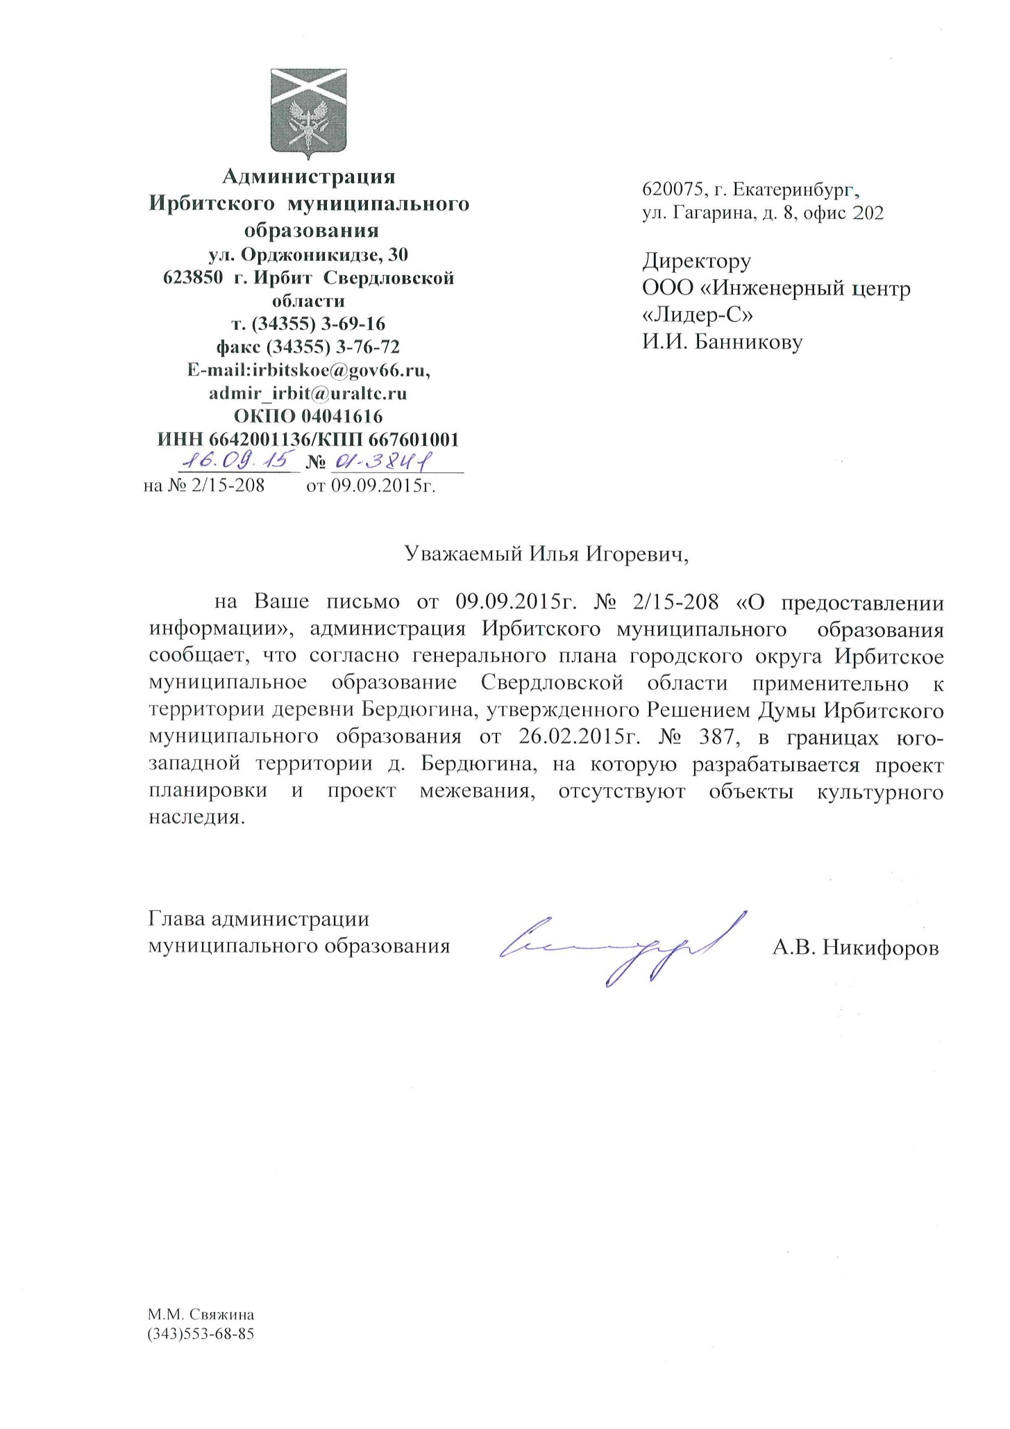

Приложение 2
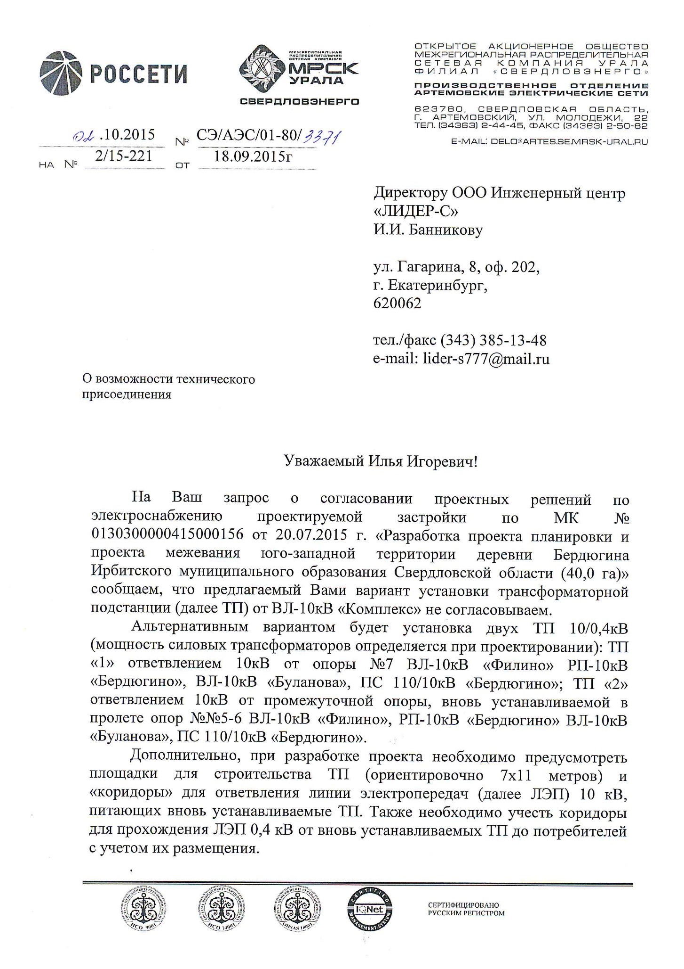
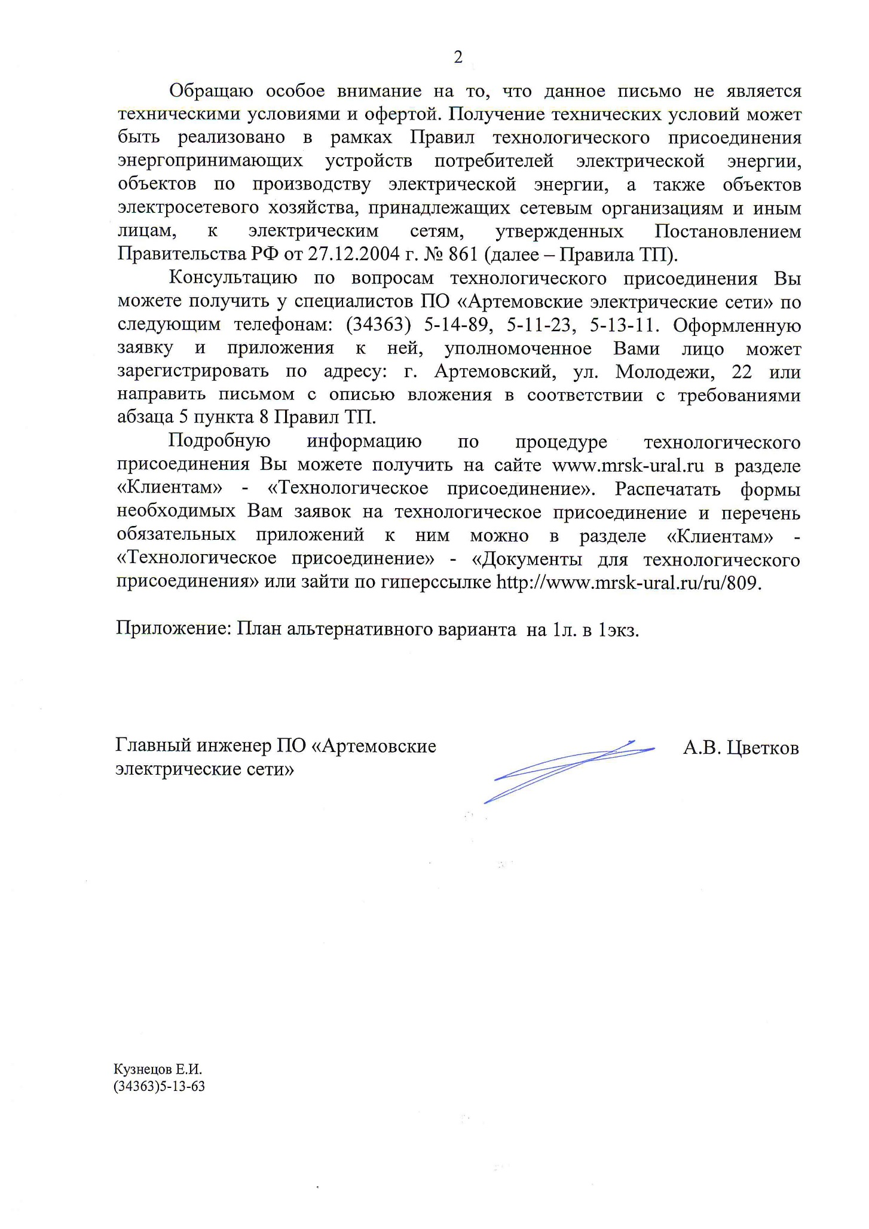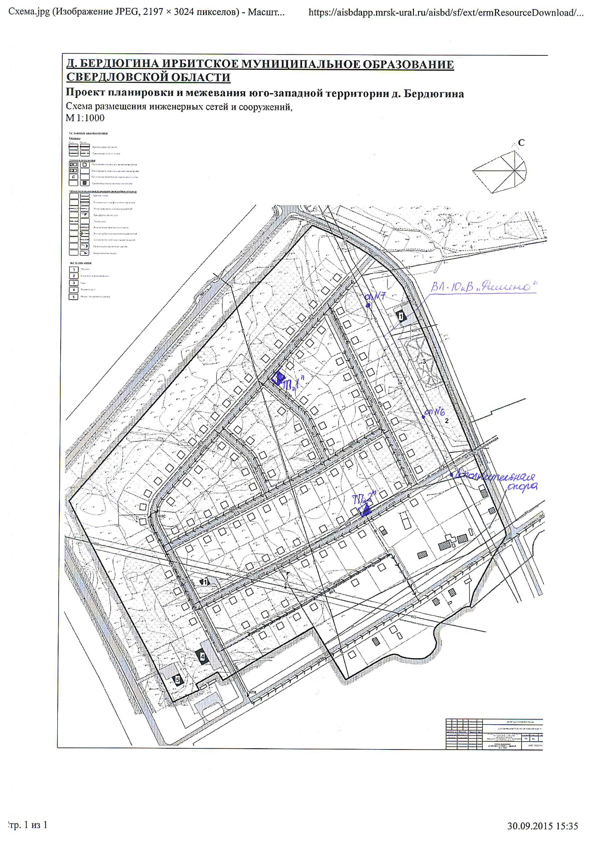

Приложение 3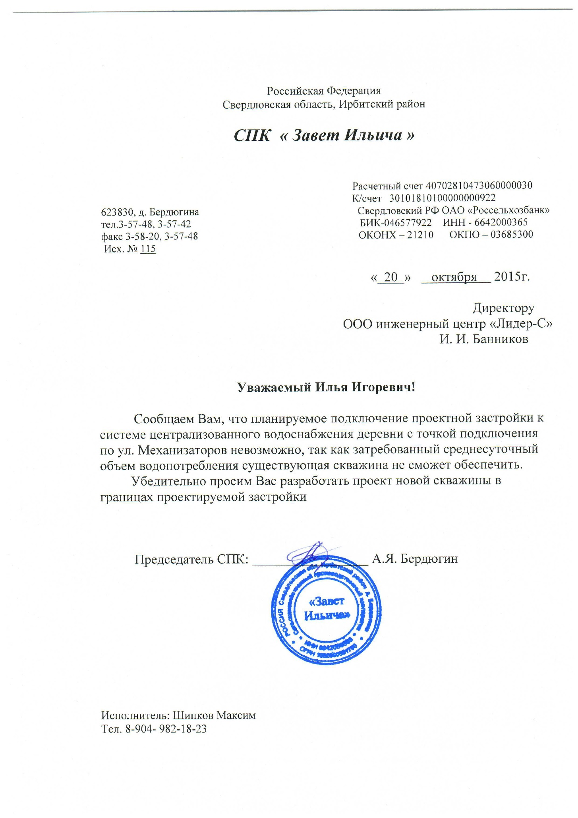
Приложение 4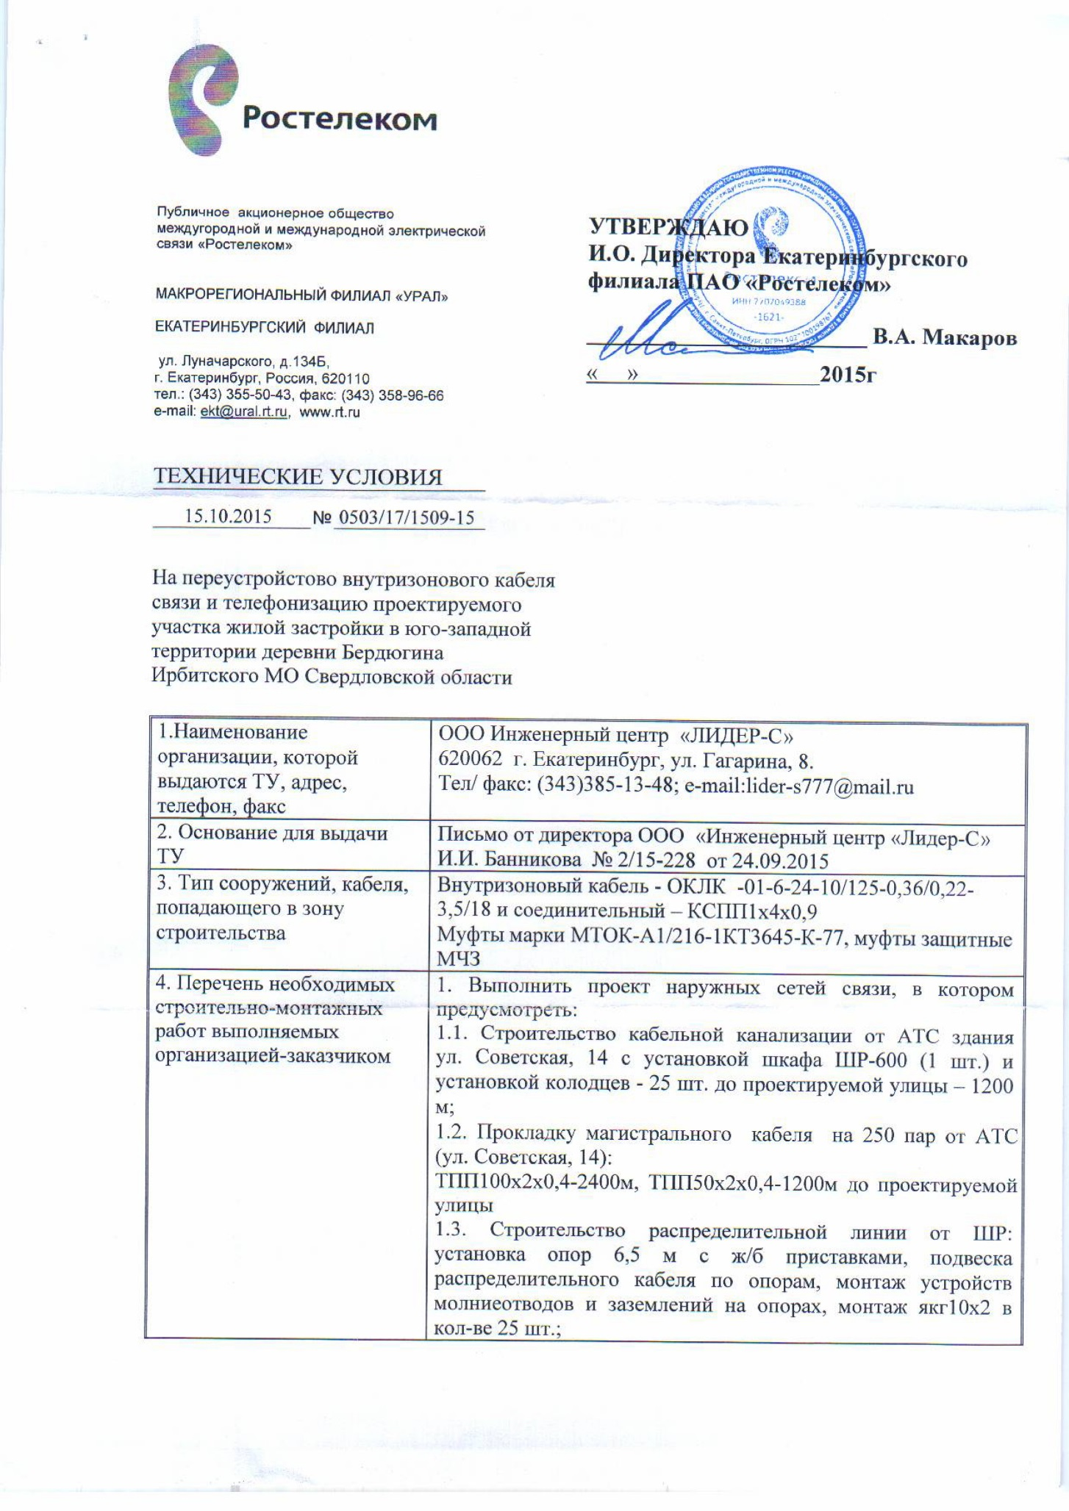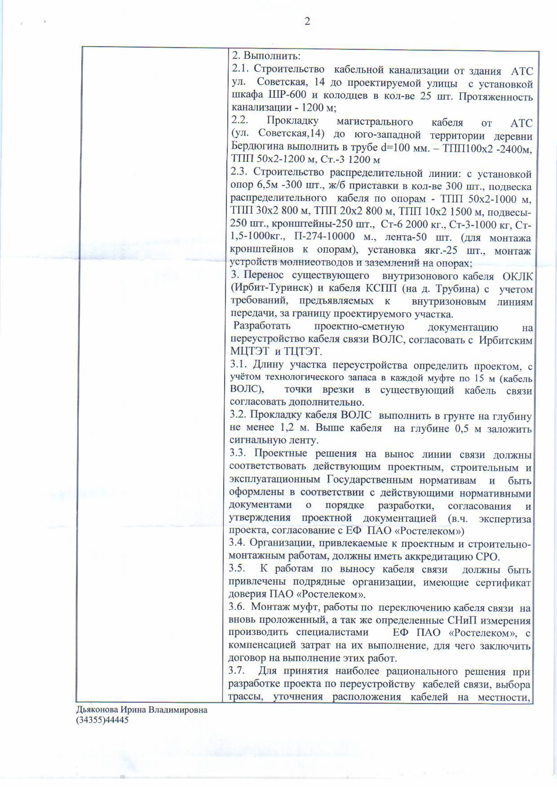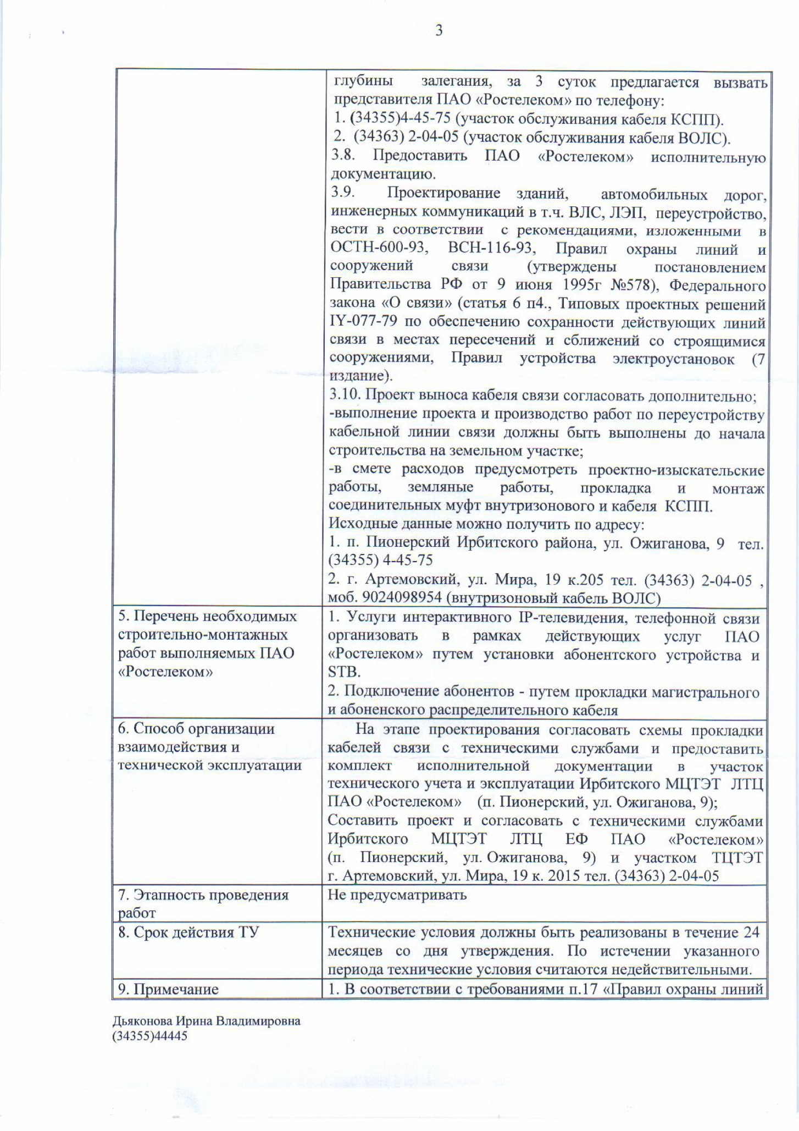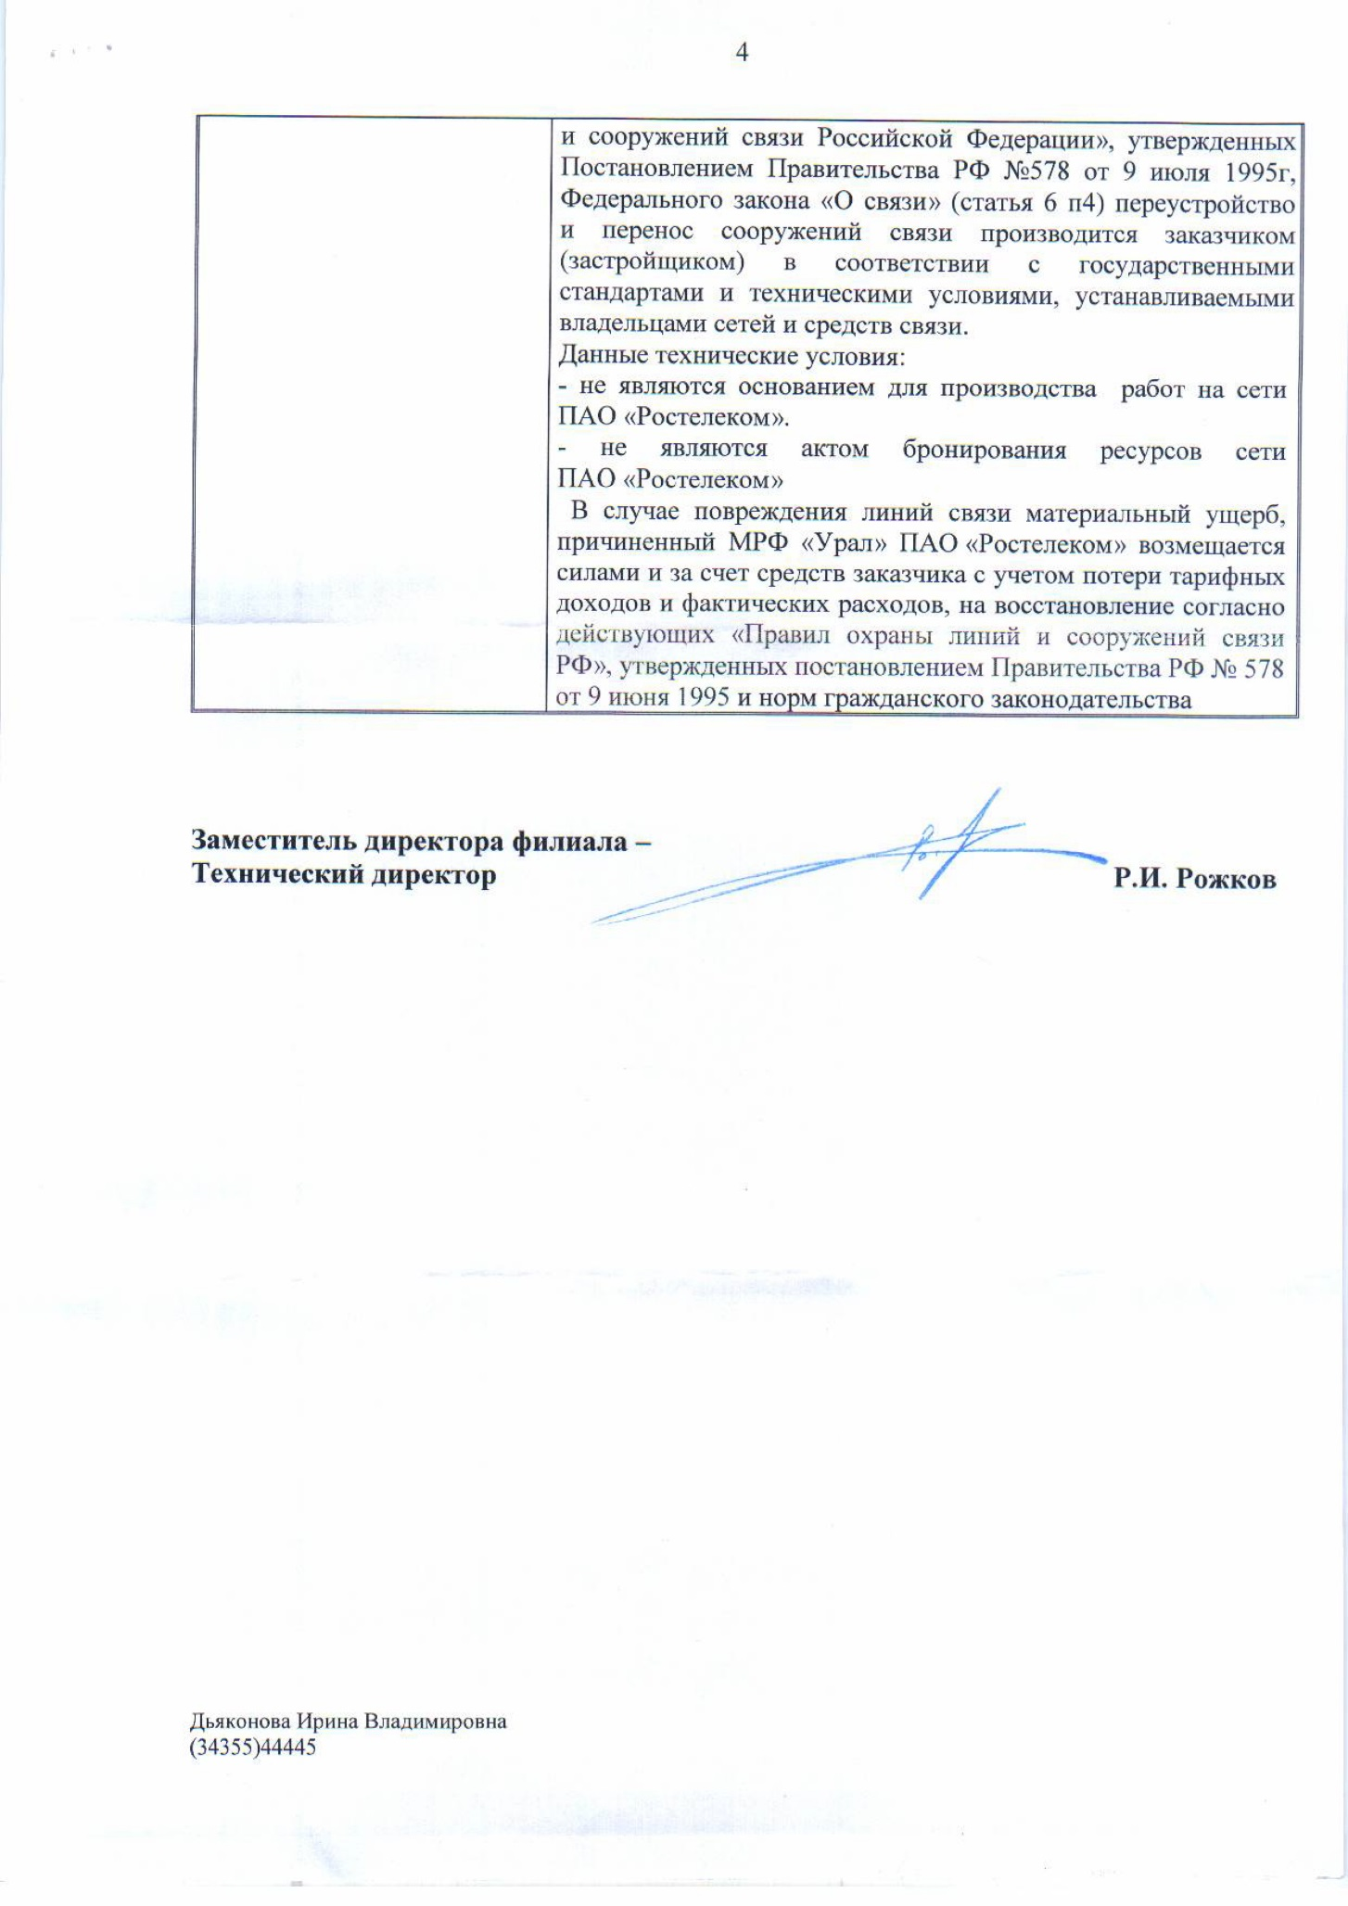

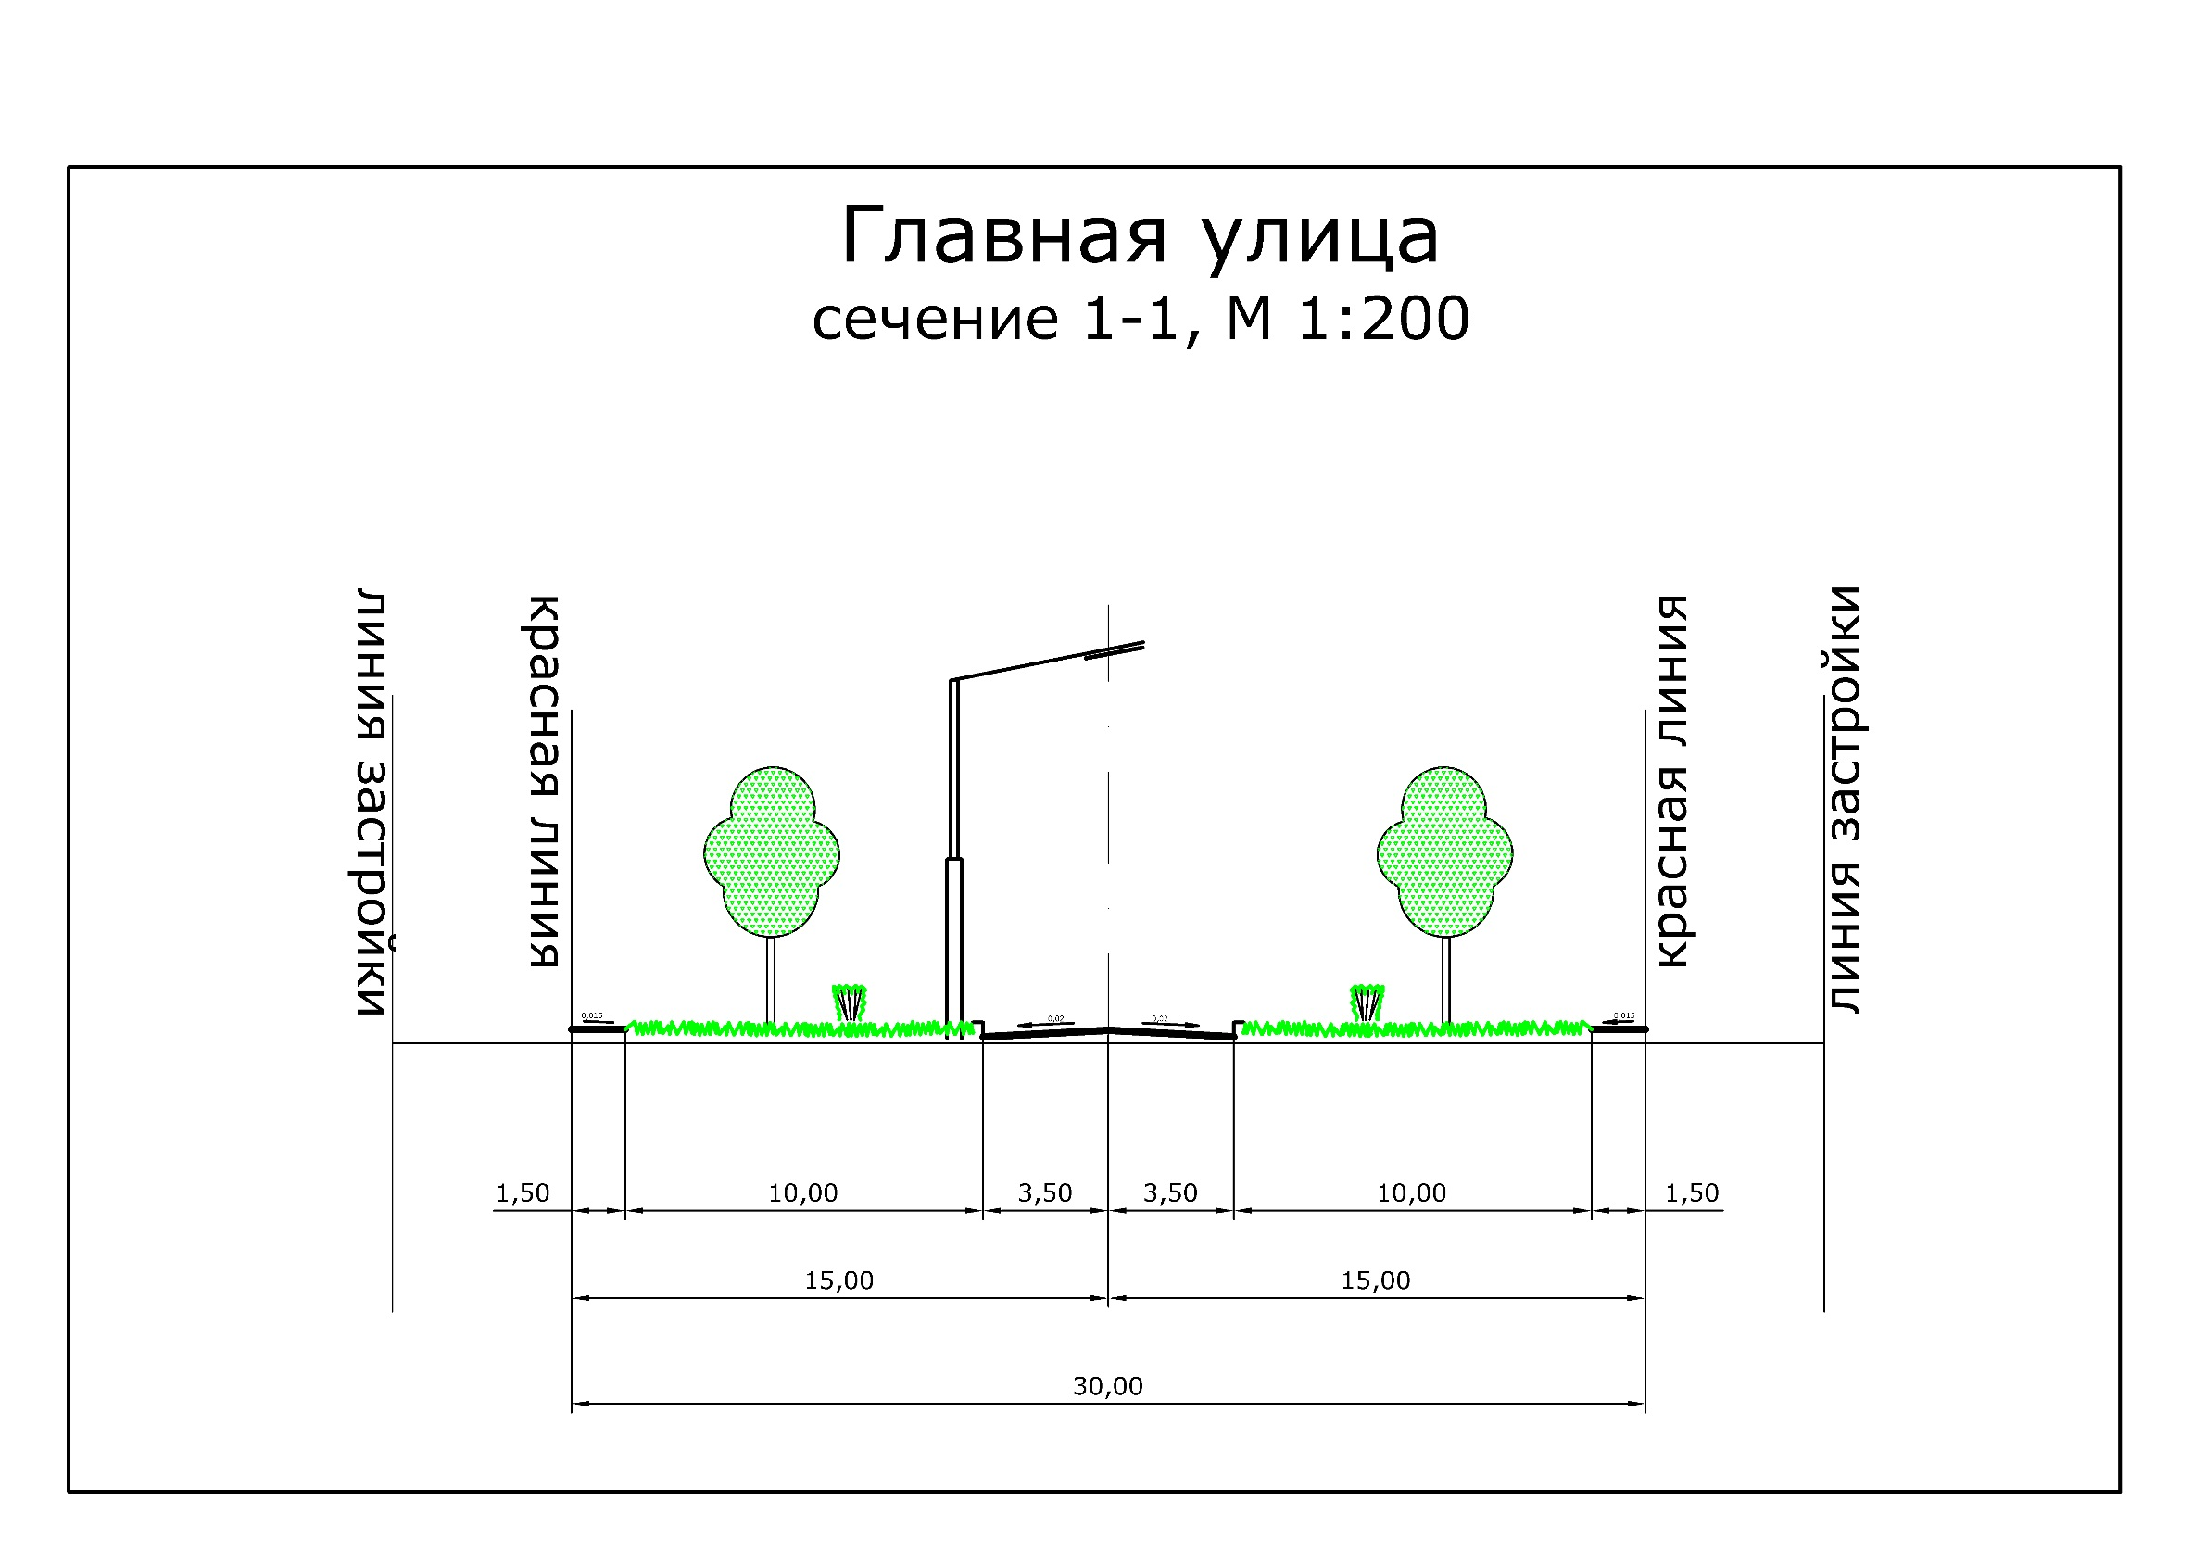
Приложение 5. Поперечные профили улиц

